ҚАЗАҚСТАН РЕСПУБЛИКАСЫ ПРЕЗИДЕНТІНІҢ САЙЛАУЫН ҰЙЫМДАСТЫРУ МЕН ӨТКІЗУДІҢ ЕРЕКШЕЛІКТЕРІ

Мақсаты: Президент сайлауында Қазақстан Республикасы азаматтарының дауыс беруін ұйымдастыру мен өткізудің құқықтық негіздерін зерделеу.
Жоспары:
9.1. Қазақстан Республикасындағы сайлау процесі. Қазақстан Республикасы Президентінің сайлауын тағайындаудың құқықтық негіздері.
9.2. Қазақстан Республикасы Президентінің кандидаттарын ұсыну және тіркеу.
9.3. Республика Президенті сайлауының қорытындыларын анықтау және жариялау. Қайта дауыс беру және қайта сайлау.

9.1. ҚАЗАҚСТАН РЕСПУБЛИКАСЫНДАҒЫ САЙЛАУ ПРОЦЕСІ. ҚАЗАҚСТАН РЕСПУБЛИКАСЫ ПРЕЗИДЕНТІНІҢ САЙЛАУЫН ТАҒАЙЫНДАУДЫҢ ҚҰҚЫҚТЫҚ НЕГІЗДЕРІ
Қазақстан Республикасы Орталық сайлау комиссиясының 2005 жылғы 31 тамыздағы N 12/26 қаулысымен Қазақстан Республикасының Президенттігіне кандидаттың мемлекеттік тілді еркін меңгергенін анықтау рәсімі бекітілді[1].
Қазақстан Республикасы Орталық сайлау комиссиясының 2019 жылғы 13 сәуірдегі № 12/236 бірлескен нормативтік қаулысымен және Қазақстан Республикасы Денсаулық сақтау министрінің 2019 жылғы 13 сәуірдегі № ҚР ДСМ-32 Бұйрығымен Қазақстан Республикасының Президенттігіне кандидаттың денсаулық жағдайы туралы медициналық қорытындыға қойылатын талаптар және Қазақстан Республикасының Президенттігіне кандидаттың тіркелуіне кедергі келтіретін аурулардың тізбесі бекітілді[2].
Қазақстан Республикасы Орталық сайлау комиссиясының 2011 жылғы 21 қарашадағы № 62/108 қаулысымен Қазақстан халқы Ассамблеясы, аудандық маңызы бар қала, ауыл, кент, ауылдық округ әкімдері сайлайтын Қазақстан Республикасы Президенттігіне, Парламенті Сенатының, Парламенті Мәжілісінің депутаттығына кандидаттардың сенім білдірілген адамдарын, сондай-ақ саяси партиялардың сенім білдірілген адамдарын тіркеу рәсімін нақтылайтын сенім білдірілген адамдарды тіркеу жөніндегі Нұсқаулық бекітілді. Қазақстан Республикасы Парламенті Мәжілісінің, мәслихаттарының депутаттығына кандидаттардың партиялық тізімдерін ұсынған партиялардың өкілдері қатысады[3].
Сайлау процесі оның тұтастығы мен сайлау нәтижелерінің заңдылығын қамтамасыз ететін заңмен белгіленген кезеңдер тізбегін, сондай-ақ нақты сайлау рәсімдері мен сайлау әрекеттерінің жиынтығын қамтиды.
Сайлау процесінің негізгі кезеңдері:
сайлауды тағайындау (осыған уәкілеттік берілген мемлекеттік органның, лауазымды адамның сайлау күнін тағайындау туралы шешім қабылдауы);
сайлау округтерін, сайлау учаскелерін құру, сайлаушылардың тізімдерін жасау;
кандидаттарды ұсыну және оларды тіркеу;
сайлау алдындағы үгіт;
дауыс беру және дауыс беру қорытындыларын, сайлау нәтижелерін айқындау және оларды жариялау.
Бұл ретте: заңда көзделген жағдайларда қайта дауыс беру, қайта сайлау, шығып қалғандардың орнына депутаттар сайлау факультативтік кезеңдер болып табылады.
Сайлау процесінің кезеңдерінің функционалды мақсаты сайлау мен тиісті сайланған адамдарды сайлаудың заңды сипатын қамтамасыз ететін әр түрлі сайлау әрекеттері мен рәсімдерінің уақытылы және кезең-кезеңімен орындалуын қамтамасыз ету болып табылады.
Сайлау процесін ұйымдастырудың бірқатар элементтері қызмет көрсету, көмекші (технологиялық) сипатта болады. Сонымен, сайлауды уақтылы қаржыландырусыз немесе ақпараттық сүйемелдеусіз өткізу мүмкін емес.
Сайлау іс — қимылдарының уақыты (сайлау процесінің, сайлау науқанының кезеңдері шеңберіндегі сайлау рәсімдерін орындау мерзімі) - бұл нақты заңнамалық негізі бар саяси және заңды уақыт.

22-сурет. Қазақстан Республикасының Президентін сайлау кезіндегі сайлау процесінің кезеңдері (Конституциялық заңның ерекше бөлігі)
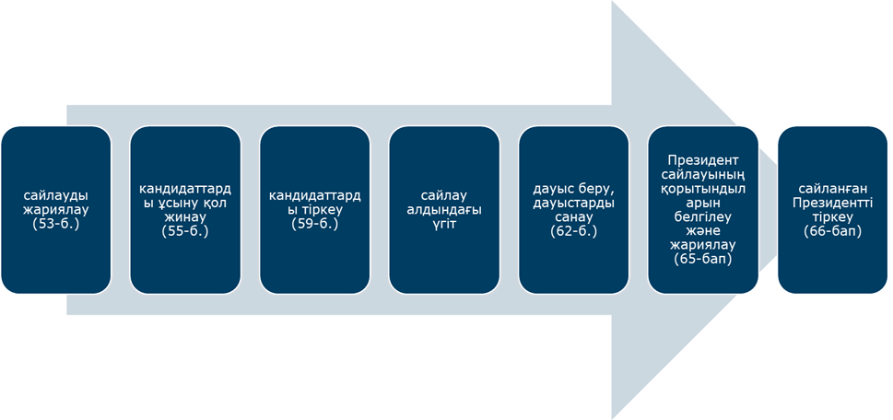

Қазақстан Республикасы Президентінің сайлауын тағайындаудың құқықтық негіздері
Сайлауды тағайындау сайлау процесінің бастапқы кезеңі болып табылады, ол дауыс беру күнін белгілеуден тұрады. Сайлауды тағайындау кезеңінің маңыздылығы кез-келген елдің сайлау заңнамасының қағидаттарының бірін сайлаудың міндеттілігі мен мерзімділігінде сақтаудан тұрады.
Республика Президентінің сайлауын өткізу тәртібі Қазақстан Республикасының Конституциясымен (41-бап) және «Қазақстан Республикасындағы сайлау туралы» заңмен реттеледі.
Республика Президентінің кезекті сайлауы бес жылда бір рет желтоқсанның бірінші жексенбісінде өткізіледі және ол мерзімі жағынан Республика Парламентін сайлаумен тұспа-тұс келмеуге тиіс. Президенттің кезекті сайлауын Парламент Мәжілісі тиісті жылдың екінші қыркүйегінен кешіктірмей жариялайды.
Президенттің кезектен тыс сайлауы Республика Президентінің шешімімен тағайындалады және тағайындалған күнінен бастап екі ай ішінде өткізіледі.
Кезектен тыс сайлаудан кейін Президенттің кезекті сайлауы бес жылдан кейін «Сайлау туралы» Конституциялық заңда белгіленген мерзімде жарияланады.

23-сурет. Қазақстан Республикасы Президенті сайлауының түрлері
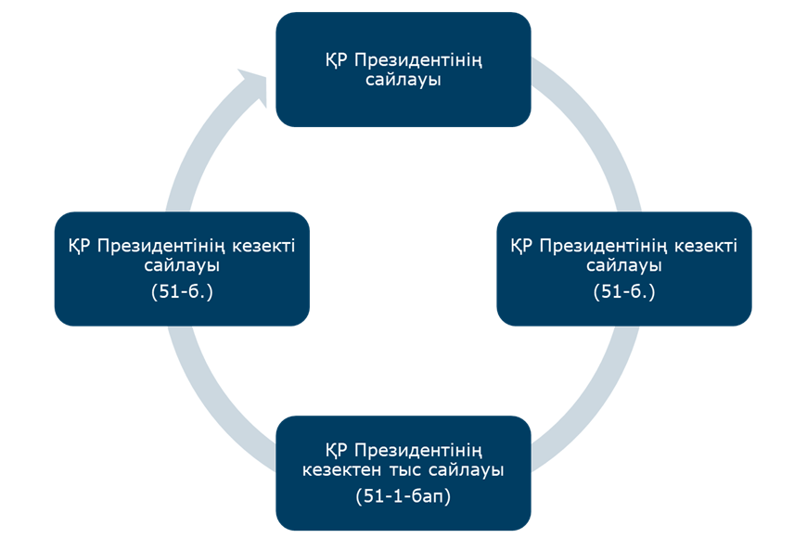

9.2. ҚАЗАҚСТАН РЕСПУБЛИКАСЫНЫҢ ПРЕЗИДЕНТТІГІНЕ КАНДИДАТТАРДЫ ҰСЫНУ ЖӘНЕ ТІРКЕУ
Сайлау процесінің келесі кезеңі ең демократиялық қағидаттардың бірі – сайлаудың баламалылығын, яғни бірнеше тең кандидаттардың сайлауға міндетті түрде қатысуын қамтамасыз етеді. Сонымен қатар, сайлаушыларға еркін ерік білдіру арқылы бірнеше кандидаттың біреуін таңдауға нақты мүмкіндік беріледі.
Осының арқасында сайлауды ұйымдастырудың тағы екі қағидатын іске асыруға қол жеткізілді: сайлаудың бәсекеге қабілеттілігі мен бәсекелестігі. Бәсекелестікте үміткерлердің әлсіз және күшті жақтары анықталады, саяси қызмет дағдылары, сайлаушылармен қарым-қатынас, олардың пікірлерін тыңдау қабілеті дамиды, ал сайлаушылар үміткерлерді лайықты бағалауға және саналы таңдау жасауға нақты мүмкіндік алады. Кандидаттың сайлау науқанының бәсекеге қабілеттілігі олардың ерік - жігеріне және сайлаушыны өзінің саяси өміршеңдігіне сендіру қабілетіне тікелей байланысты.
Қазақстанда президент болуға конституциялық құқық Қазақстан Республикасының Президентіне қойылатын талаптарға сәйкес келетін кез келген азаматқа кепілдік беріледі.

24-сурет. Қазақстан Республикасының Президентіне қойылатын талаптар
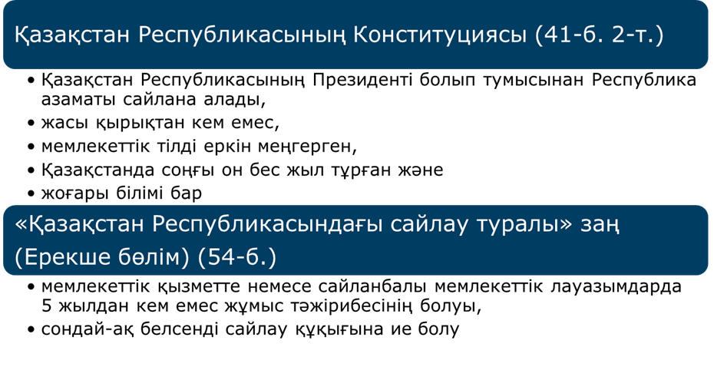

Президенттікке кандидаттар ұсыну құқығы белгіленген тәртіппен тіркелген республикалық қоғамдық бірлестіктерге тиесілі. Қоғамдық бірлестік осы қоғамдық бірлестіктің мүшелері болып табылмайтын адамдарды кандидаттар ретінде ұсынуға құқылы. Қоғамдық бірлестік Президенттікке бір ғана кандидат ұсынуға құқылы. Ұсыну туралы шешім республикалық қоғамдық бірлестіктің жоғары органы мүшелерінің жалпы санының көпшілік даусымен қабылданады және хаттаманың үзіндісімен ресімделеді.
Республикалық бірлестіктің жоғары органының шешімі:
1) Президенттікке кандидаттың назарына жеткізіледі.
2) Президенттікке кандидаттың дауысқа түсуге келісімі туралы өтінішімен бірге ОСК-ға ұсынылады.
Президенттікке кандидаттарды ұсыну келесі күннен басталады,
хабарланғаннан кейін және сайлаудан екі ай бұрын жергілікті уақытпен сағат он сегізде аяқталады.
Кандидаттарды тіркеу мерзімі аяқталған күні Президенттікке екіден кем кандидат тіркелген жағдайда, Орталық сайлау комиссиясы кандидаттарды ұсыну мерзімін жиырма күннен аспайтын мерзімге ұзартады.
ОСК кандидаттың талаптарға сәйкестігін тексереді, Президенттікке кандидаттың Қазақстан Республикасында соңғы он бес жыл тұру фактісін анықтайды, сондай-ақ кандидаттың мемлекеттік тілді еркін меңгергенін анықтау рәсімін жүргізеді.
2019 жылғы 1 қаңтардан бастап Президенттікке кандидаттың Республика Президентінің міндеттерін атқаруға кедергі келтіретін ауруларының жоқ екенін растайтын медициналық куәландыру міндеттілігі енгізілді. Медициналық қорытындыға қойылатын талаптар және республика Президенттігіне кандидаттың тіркеуіне кедергі келтіретін аурулардың тізбесі Орталық сайлау комиссиясының және денсаулық сақтау саласындағы уәкілетті органның бірлескен нормативтік құқықтық актісінде белгіленеді. Медициналық куәландыру қорытындылары денсаулық жағдайы туралы тиісті медициналық қорытындымен ресімделеді.

25-сурет. Республика Президенттігіне кандидатты ұсыну алгоритмі
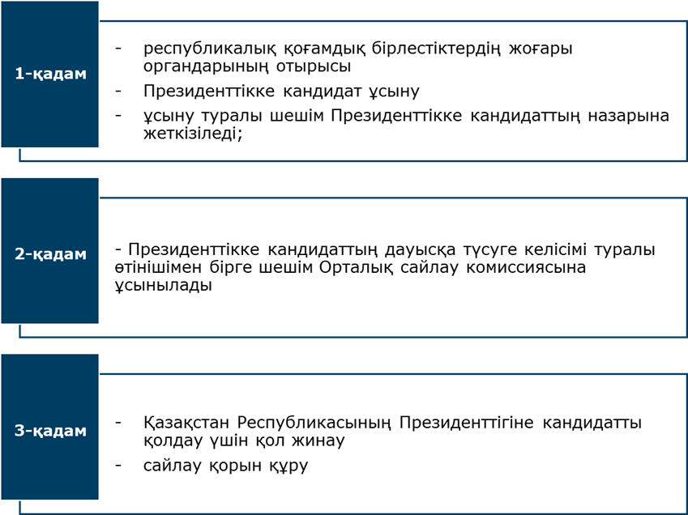

Қазақстан Республикасының Президенттігіне кандидатты қолдау үшін қол жинау
1. Сайлаушылардың Президенттікке кандидатты қолдауы олардың қолдарын жинауымен куәландырылады.
2. Президенттікке кандидатты облыстардың, республикалық маңызы бар қаланың және республика астанасының кемінде үштен екісінің атынан тең шамада өкілдік ететін сайлаушылардың жалпы санының кемінде бір пайызы қолдауға тиіс.
Кандидаттың талаптарға сәйкестігін тексергеннен кейін бес күн мерзімнен кешіктірмей Президенттікке кандидаттың сенім білдірілген адамдары Орталық сайлау комиссиясы беретін қол қою парақтарын ресімдей отырып, кандидатты қолдап қол жинауды ұйымдастырады.
Президенттікке кандидатты қолдауға толтырылған қол қою парақтары аумақтық сайлау комиссиясына тапсырылады, ол он күн мерзімде паспорт қызметтерінің қызметкерлерін тарта отырып, қолдардың дұрыстығын тексеруді жүзеге асырады.
!!! АСК-ге қол қою парақтары ұсынылғаннан кейін оларға қандай да бір өзгерістер енгізуге жол берілмейді.
Қол қою парақтарын тексеру нәтижелері АСК-нің тиісті хаттамасымен ресімделеді және Орталық сайлау комиссиясына жіберіледі.
Президенттікке кандидат өзін қолдап жиналған қолдарды тексергеннен кейін ОСК-ның шотына заңнамада белгіленген ең төменгі жалақының елу еселенген мөлшерінде сайлау жарнасын енгізеді, сондай-ақ ұсыну мерзімі басталған айдың бірінші күніне кірістері мен мүлкі туралы декларацияны тұрғылықты жері бойынша салық органдарына ұсынады. Декларацияны Президенттікке кандидаттың зайыбы (жұбайы) да ұсынады.
Салық қызметі органдары кандидат тіркелген күннен бастап он бес күн ішінде кандидат пен оның зайыбы (жұбайы) декларациялаған кірістері мен мүлкі туралы мәліметтердің анықтығын тексереді. Бұл ретте кандидат пен оның зайыбының (жұбайының) кірістері туралы және мүлкі туралы мәліметтер ұсыну жөніндегі салық органдарының талаптарын алған ұйымдар осындай талапты алған күннен бастап төрт күн ішінде қажетті ақпаратты беруге міндетті.
Қазақстан Республикасының Президенттігіне кандидатты тіркеу
Кандидатты тіркеу-сайлау заңнамасында көзделген сайлау процесінің сайлау ұйымдастырушылары кандидаттың (кандидаттардың) мәртебесін ресми растаудан тұратын кезеңі.
Президенттікке кандидаттарды тіркеу кандидатты сайлау бюллетеніне енгізудің қажетті және жеткілікті шарты болып табылады.

Сурет 26. Республика Президенттігіне кандидатты тіркеуге арналған құжаттар тізімі
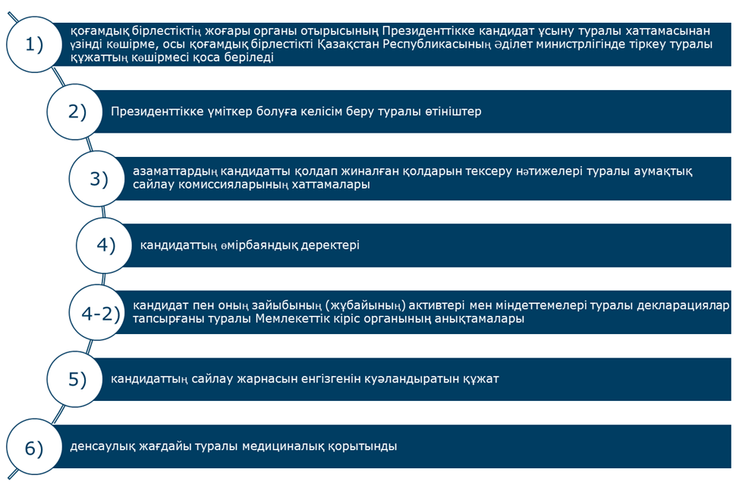

Орталық сайлау комиссиясы:
1) Президенттікке кандидаттар тіркелгеннен кейінгі жетінші күннен кешіктірмей бұқаралық ақпарат құралдарында әрбір кандидаттың тегін, атын, әкесінің атын, туған жылын, атқаратын лауазымын (жұмысын), жұмыс орны мен тұрғылықты жерін, сондай-ақ кандидаттың қалауына қарай оның ұлттық тиесілілігі, қоғамдық бірлестікке қатыстылығы туралы мәліметтерді көрсете отырып хабар жариялайды.;
2) тіркеу кезінде кандидаттарға тиісті куәлік беріледі.
Орталық сайлау комиссиясы келесі жағдайда кандидатты тіркеуден бас тартады немесе кандидатты тіркеу туралы шешімнің күшін жояды:
ü кандидат ұсыну ережелерін бұзғанда, тіркеу үшін қажетті құжаттарды ұсынбағанда;
ü кандидаттың Конституцияда және «Сайлау туралы» Конституциялық заңда қойылатын талаптарға сәйкес келмегенде;
ü Кандидаттың өзінің сайлау алдындағы науқанында лауазымдық немесе қызмет жағдайын пайдаланғанда;
ü кандидаттардың сайлау алдындағы үгітті кандидаттарды тіркеу мерзімі аяқталғанға дейін, сайлау күні не оның алдындағы күні жүргізгенде;
ü соттың, кандидаттың және (немесе) оның сенім білдірілген адамдарының басқа кандидаттың ар-намысы мен қадір-қасиетіне нұқсан келтіретін, оның іскерлік беделіне нұқсан келтіретін жалған мәліметтерді тарату фактісін анықтауы тиіс;
ü сот, кандидаттың және оның сенім білдірген адамдарының сайлаушыларды сатып алу фактілерін анықтағанда;
ü Қазақстан Республикасының Сыбайлас жемқорлыққа қарсы іс-қимыл туралы заңнамасына сәйкес декларацияны тапсыру кезіне кандидат немесе оның зайыбы (жұбайы) декларациялаған активтері мен міндеттемелері туралы мәліметтердің анық еместігі анықталған жағдайда кандидатты тіркеу туралы шешімнің күшін жояды.
Дауыс беру күнінен екі күн бұрын кандидатты тіркеу туралы шешімнің күшін жоюға немесе бұрын тіркеуден шығарылған кандидатты қалпына келтіруге жол берілмейді.
ОСК-ның тіркеу туралы шешімінен бас тартуына кандидаттың жеке өзі не оны ұсынған қоғамдық бірлестік он күн мерзімде Жоғарғы Сотқа шағым жасауы мүмкін, ол шағымды берілген күнінен бастап он күн мерзімде қарайды. Жоғарғы Соттың шешімі түпкілікті болып табылады.
Қазақстан Республикасының заңнамасында («Сайлау туралы» Заңның 60-бабы) кандидаттың тіркелген күнінен бастап кез келген уақытта және дауыс беруге екі күн қалғанда өз кандидатурасын алу рәсімі көзделген. Ол үшін кандидат ОСК-ға жазбаша өтінішпен жүгінуі керек.
Сондай-ақ қоғамдық бірлестіктің жоғары органы тіркеуге дейін және одан кейін кез келген уақытта ОСК-ға тиісті ұсыныспен жүгініп, Президенттікке кандидат ұсыну туралы өз шешімінің күшін жоя алады. Бірақ бұл жағдайда қоғамдық бірлестік өз шешімінің негізділігі үшін жауап береді. ОСК кандидаттың сайлау науқанын өткізуге республикалық бюджет қаражатынан жұмсалған шығыстардың бір бөлігін қоғамдық бірлестіктің есебіне жатқызуға құқылы.
Тіркеу аяқталғаннан кейін шығып қалғандардың орнына Республика Президенттігіне кандидаттарды ұсыну рәсімі де заңнамамен реттеледі. Егер тіркеу мерзімінен кейін президенттікке екіден кем кандидат қалған жағдайда, ОСК өз қаулысымен қолданыстағы заңнамаға сәйкес жаңа кандидаттар ұсыну үшін сайлау мерзімін екі айдан аспайтын мерзімге ұзартады.

9.3. РЕСПУБЛИКА ПРЕЗИДЕНТІ САЙЛАУЫНЫҢ ҚОРЫТЫНДЫЛАРЫН АНЫҚТАУ ЖӘНЕ ЖАРИЯЛАУ. ҚАЙТА ДАУЫС БЕРУ ЖӘНЕ ҚАЙТА САЙЛАУ

Конституциялық Заңның 18-бабына сәйкес УСК сайлау күні сайлау учаскесінде дауыстарды санауды және дауыс беру нәтижелерін анықтауды жүзеге асырады. Дауыс беру қорытындылары туралы хаттама учаскедегі дауыс беру нәтижелері туралы хаттаманы беру туралы актінің негізінде АСК-на беріледі.
Президент сайлауында дауыстарды санау нәтижелері аумақтық сайлау комиссиясының отырысында белгіленеді және хаттамаға енгізіледі, оған комиссия төрағасы мен мүшелері қол қояды және екі күн мерзімде Орталық сайлау комиссиясына жіберіледі.
Орталық сайлау комиссиясы аумақтық сайлау комиссияларының хаттамалары негізінде сайлаудан кейін жеті күн мерзімнен кешіктірмей Президент сайлауының қорытындыларын белгілейді және тиісті қаулы қабылдайды.
Кандидат республиканың сайланған президенті болып есептеледі:
1) дауыс беруге қатысқан сайлаушылардың елу процентінен астамының дауысын алған;
2) қайта дауыс беру кезінде басқа кандидатпен салыстырғанда дауыс беруге қатысқан сайлаушылар дауысының көбірек санын алған.
Сайланған Республика Президентін тіркеу
ҚР ОСК аумақтық сайлау комиссияларының хаттамалары негізінде сайлау өткізілген күннен бастап жеті күн мерзімде Республиканың сайланған президентін тіркейді.
Тиісті сайлау комиссияларының ұсынысы бойынша, азаматтардың өтініштері бойынша ОСК, егер учаскелердің немесе әкімшілік-аумақтық бірліктердің жалпы санының кемінде төрттен бір бөлігінде сайланған Президентті тіркеуден бас тарта алады:
1) сайлау жарамсыз деп танылды;
2) немесе, егер олардың барысында немесе дауыстарды санау не дауыс беру нәтижелерін анықтау кезінде «Сайлау туралы» Конституциялық заңды бұзу орын алған болса.
Кандидат қабылданған күннен бастап он күн ішінде ОСК шешіміне Жоғарғы сотқа шағымдана алады, ол он күн мерзімде түпкілікті шешім қабылдайды.
Өз кезегінде, Республика Президенті, Сенат төрағасы, Мәжіліс Төрағасы, Парламент депутаттары жалпы санының кемінде бестен бір бөлігі, Премьер-Министр сайлау қорытындылары шығарылғаннан кейін он күн ішінде республика Президенті сайлауын өткізудің дұрыстығы туралы мәселемен Конституциялық Кеңеске жүгіне алады. Бұл жағдайда Республика Президентінің қызметіне кірісуі өтінішті қарау кезеңіне тоқтатыла тұрады.
Конституциялық Кеңес Президент сайлауын әзірлеу мен өткізуге байланысты материалдарды зерделегеннен кейін Конституцияны бұзу анықталған учаскелерде (әкімшілік-аумақтық бөліністерде) сайлауды Республика Конституциясына сәйкес емес деп тануы мүмкін. Конституциялық Кеңес қорытындысынан кейін ОСК тиісті учаскелерде (әкімшілік-аумақтық бірліктерде) сайлауды жарамсыз деп тану және сайлау жарамсыз деп танылған учаскелерде (әкімшілік-аумақтық бірліктерде) екі ай ішінде қайта дауыс беруді өткізу туралы шешім қабылдайды.
Егер сайлау бюллетеніне президенттікке екіден артық кандидат енгізілсе және олардың бірде-біреуі сайланбаса, ҚР Президентін сайлау кезінде қайта дауыс беру көзделеді. Бұл жағдайда ОСК ең көп дауыс алған екі кандидат бойынша Президент сайлауы бойынша қайта дауыс беруді тағайындайды. Кандидаттардың біреуі шығып қалған жағдайда, сайлау бюллетеніне неғұрлым көп дауыс алған келесі кандидат енгізіледі. Сондай-ақ қайта дауыс беруді өткізу мерзімдері нақты айқындалды. Қайта дауыс беру «Сайлау туралы» Конституциялық заңның талаптары сақтала отырып, екі ай мерзімнен кешіктірілмей өткізіледі. Қайта дауыс беруді өткізу туралы бұқаралық ақпарат құралдарында хабарланады.
Егер Президент сайлауы жарамсыз деп танылса не қайта дауыс беру сайланған Президентті анықтауға мүмкіндік бермесе, ОСК қайтадан сайлау тағайындайды («Қазақстан Республикасындағы сайлау туралы» Конституциялық Заңның 64-бабы). Қайта сайлау бастапқы сайлаудан кейін екі ай мерзімнен кешіктірілмей өткізіледі. Дауыс беру сол сайлау учаскелерінде және бастапқы сайлауды өткізу үшін жасалған тізімдер бойынша өткізіледі.
Сайлау комиссияларының құрамдарын қалыптастыру, Президенттікке кандидаттар ұсыну және тіркеу, басқа да сайлау іс-шаралары «Сайлау туралы» Конституциялық заңда белгіленген тәртіппен жүзеге асырылады. Бұл ретте сайлау іс-шараларының қысқартылған мерзімін Орталық сайлау комиссиясы айқындайды.
Қайта сайлау өткізу туралы бұқаралық ақпарат құралдарында хабарланады.

9-ТАҚЫРЫПҚА БАҚЫЛАУ СҰРАҚТАРЫ:
1. ҚР Президентін сайлау кезіндегі сайлау процесінің кезеңдерін атаңыз.
2. Қандай жағдайда Орталық сайлау комиссиясы президент лауазымына кандидаттар ұсыну мерзімін ұзартады?
3. Кандидаттарды ұсыну және тіркеу тәртібі қандай?
4. ҚР Президенті лауазымына кандидатты ұсыну шарттары.
5. Дауыс беру қорытындыларын анықтау рәсімі қандай?
6. Сайлау нәтижелерін анықтау тәртібі қандай?
7. Қандай жағдайда қайта дауыс беру өткізіледі?
8. Қай жағдайда қайта сайлау тағайындалады?

[1]ҚР ОСК 2005 ж. 31 тамыздағы N 12/26 қаулысы - https://adilet.zan.kz/kaz/docs/V050003820_
[2] ҚР ОСК 2019 жылғы 13 сәуірдегі № 12/236 нормативтік қаулысы және ҚР Денсаулық сақтау министрінің 2019 жылғы 13 сәуірдегі № ҚР ДСМ-32 бұйрығы - https://adilet.zan.kz/kaz/docs/V1900018510
[3] ҚР ОСК 2011 ж. 21 қарашадағы № 62/108 қаулысы - https://adilet.zan.kz/kaz/docs/V1100007307

